Zeichendarstellung

ASCII – American Standard Code for Information Interchange
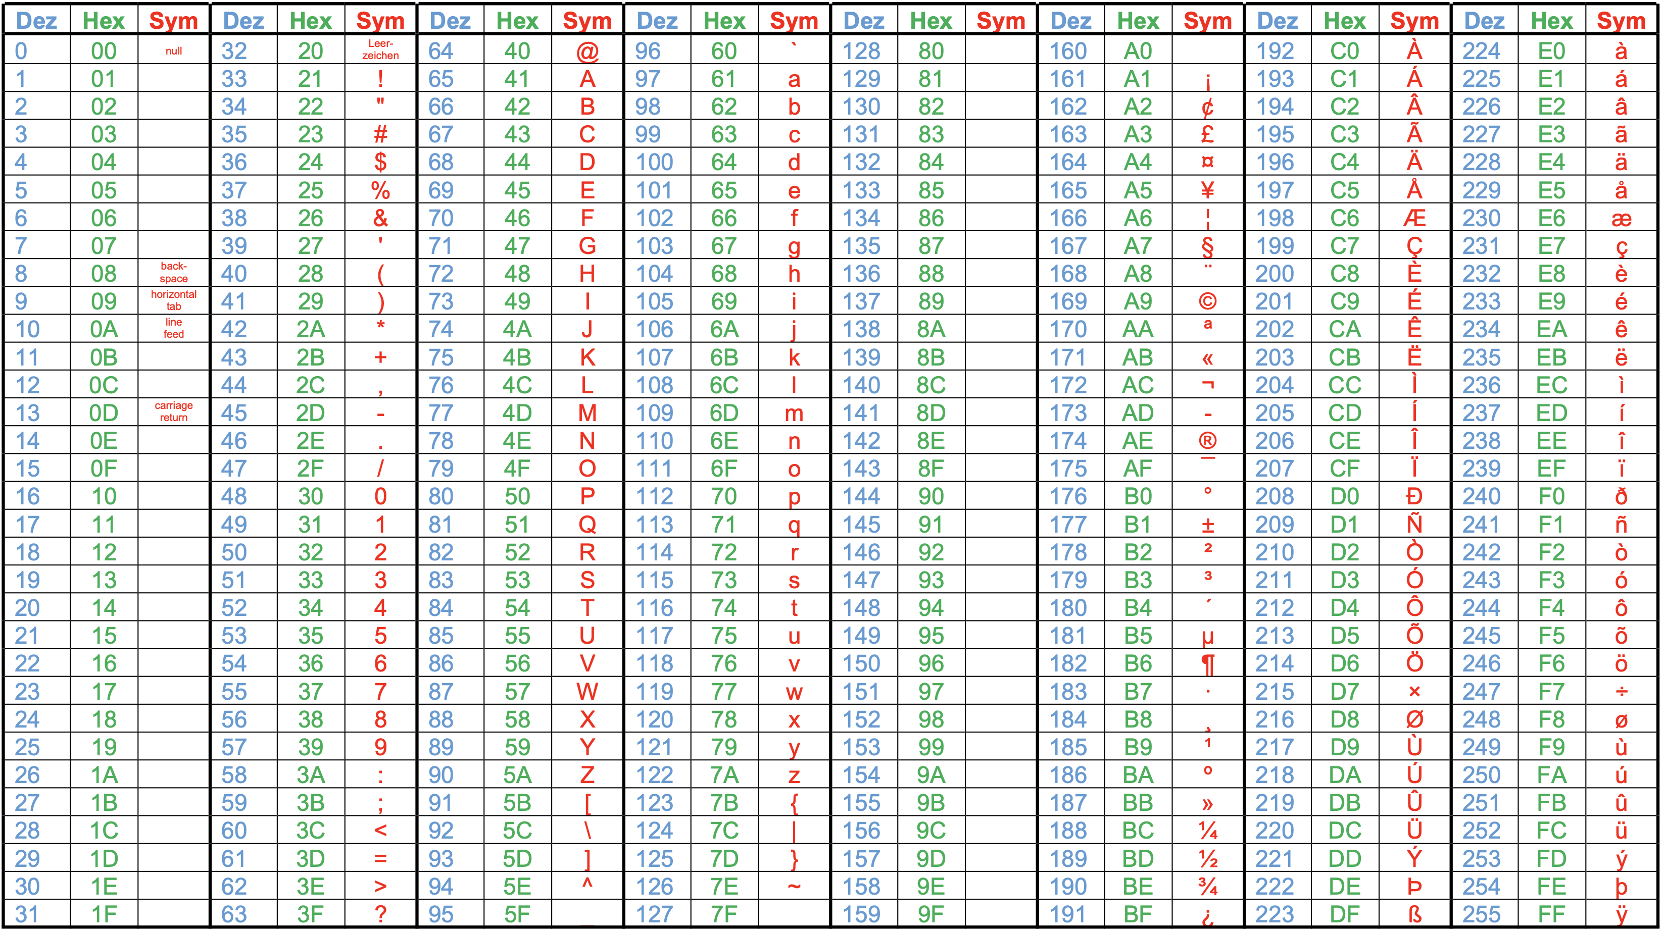
In der Mittelstufe wurde die Codierung von Text mithilfe des ASCII-Standards besprochen. Hierbei wird jedem Zeichen ein Wert zwischen 0 und 255 (8 Bit) zugewiesen.
In einem früheren, hauptsächlich in Amerika benutzten Standard waren lediglich die Zeichen von 0 bis 127 definiert, das letzte, achte Bit wurde zur Fehlerüberprüfung verwendet. Erst später wurde das 8. Bit dazu genommen, um weitere Zeichen, wie z.B. die deutschen Umlaute codieren zu können.
Wandle die nachfolgenden Wörter, die in Hexadezimal-Darstellung vorliegen, in lesbaren Text um:
- 49 6E 66 6F 72 6D 61 74 69 6B
Informatik
- 44 F6 6E 65 72
Döner
- 42 69 6E E4 72
Binär
- 43 6F 6D 70 75 74 65 72
Computer

Mit einer 8-Bit-Codierung lassen sich nicht mehr Zeichen darstellen, was insbesondere bei anderen Sprachen – wie z.B. griechisch – andere Codierungen nötig machte. Da in diesen Sprachen jedoch die bei uns gebräuchlichen Umlaute nicht benötigt werden, wurde der durch das 8. Bit hinzugekommene Block vom Zeichen 128 bis 255 für die dortigen Zeichen verwendet. Diese und andere länderspezifischen Codierungen lassen sich z.B. unter https://de.wikipedia.org/wiki/ISO_8859 nachschauen.
Welche der obigen Wörter würden mit den griechischen Zeichensatz falsch dargestellt werden und warum?
Döner und Binär, da sich die deutschen Umlaute nicht im griechischen Zeichensatz befinden

Unicode – UTF-8
Um Probleme, die sich zum einen mit unterschiedlichen Zeichensätzen, zum anderen auch durch andere Sprachen, die mehr als 128 Zeichen umfassen, ergeben haben, wurde der Unicode-Standard entwickelt. Hier kann ein einzelnes Zeichen in der UTF-8-Codierung bis zu 4 Bytes umfassen, nach folgenden Regeln:
- Ist das erste Bit eine 0, so besteht das Zeichen lediglich aus einem Byte, die 128 verbleibenden Möglichkeiten entsprechen dabei genau dem ASCII-Code.
Beispiel: y = 79₁₆ = 01111001₂
- Ansonsten beginnt das erste Byte mit so vielen 1en, wie viele Bytes das Zeichen umfasst. Alle weiteren Bytes beginnen mit 10.
Beispiel:
- ä = E4₁₆ = 11100100₂ in ASCII-Codierung. In Unicode jedoch nicht erlaubt, da 1 am Anfang
- Muss also auf 2 Bytes aufgeteilt werden
- das hintere Byte besteht aus 10 und den hinteren 6 Bits der Zeichen-Codierung: 10 100100
- das vordere Byte beginnt mit 110 und den vorderen 2 Bits der Zeichen-Codierung. Der Rest wird mit 0 aufgefüllt: 110 000 11
- 11000011 10100100 = ä (die eigentlichen Nutzdaten unterstrichen)

Wandle die nachfolgenden Zeichen mit angegebenen Hexadezimal-Code in die UTF-8-Codierung um:
- I = 49₁₆
01001001, besteht nur aus einem Byte, da das erste Bit sowieso 0 ist
- Ö = D6₁₆
11000011 10010110
- 弈 = 5F08₁₆
11100101 10111100 10001000
- 😊 = 1F60A₁₆
11110000 10011111 10011000 10001010

Wie viele unterschiedliche Zeichen lassen sich theoretisch mit 1 Byte, 2 Bytes, 3 Bytes und 4 Bytes darstellen?
1 Byte: 7 nutzbare Bits → 2⁷ = 128 Zeichen
2 Bytes: 5+6 = 11 nutzbare Bits → 2¹¹ = 2 048 Zeichen
3 Bytes: 4+6+6 = 16 nutzbare Bits → 2¹⁶ = 65 536 Zeichen
4 Bytes: 3+6+6+6 = 21 nutzbare Bits → 2²¹ = 2 097 152 Zeichen

Anmerkung: leere Zellen enthalten Steuerzeichen, welche für die Darstellung am PC nötig waren. Die wichtigsten Steuerzeichen sind in der Tabelle beschrieben.

